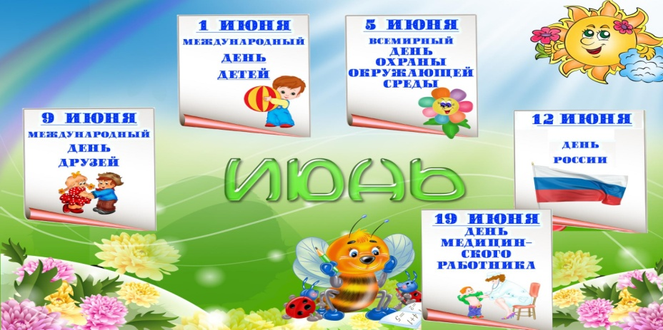

**№ 28 (19), Июнь 2021 г.**

**Издается с декабря 2015 г.**

**Выходит 1 раз в месяц**

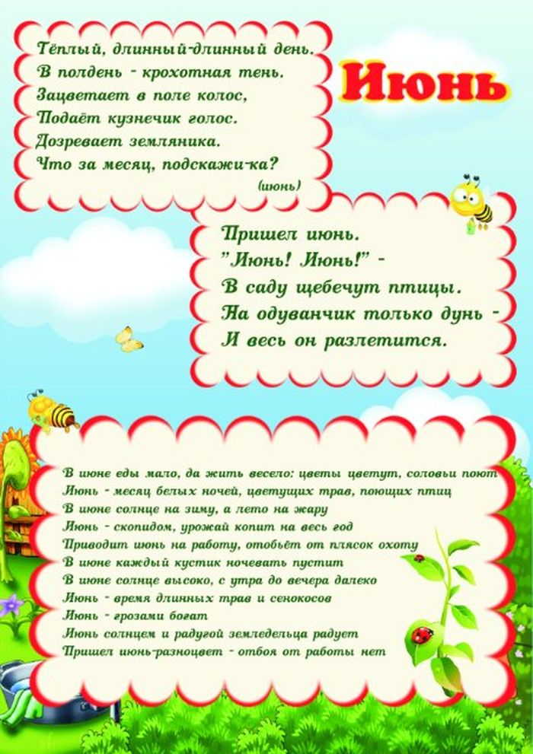



Международный день защиты детей — один из самых старых международных праздников. Решение о его проведении было принято в 1925 году на Всемирной конференции, посвященной вопросам благополучия детей, в Женеве. История умалчивает, почему этот детский праздник было решено отмечать именно [1 июня](https://www.calend.ru/day/6-1/).

По одной из версий, в 1925 году Генеральный консул Китая в Сан-Франциско собрал группу китайских детей-сирот и устроил для них празднование [Дуань - у цзе](https://www.calend.ru/holidays/0/0/371/) (Фестиваля лодок-драконов), дата которого как раз пришлась на 1 июня. По счастливой случайности, день совпал и со временем проведения «детской» конференции в Женеве.

После Второй мировой войны, когда проблемы сохранения здоровья и благополучия детей были как никогда актуальны, в 1949 году в Париже состоялся конгресс женщин, на котором прозвучала клятва о безустанной борьбе за обеспечение прочного мира, как единственной гарантии счастья детей. В том же году на Московской сессии Совета Международной демократической федерации женщин в соответствии с решениями её 2-го конгресса был учрежден сегодняшний праздник. А через год, **в 1950 году 1 июня был проведен первый Международный день защиты детей, после чего этот праздник проводится ежегодно**.

У Международного дня детей есть флаг. На зеленом фоне, символизирующем рост, гармонию, свежесть и плодородие, вокруг знака Земли размещены стилизованные фигурки — красная, желтая, синяя, белая и черная. Эти человеческие фигурки символизируют разнообразие и терпимость. Знак Земли, размещенный в центре, — это символ нашего общего дома.



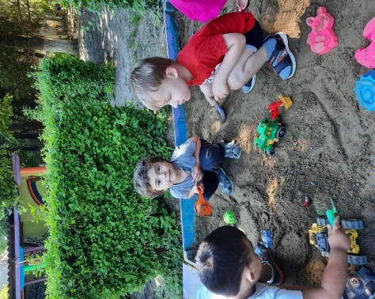

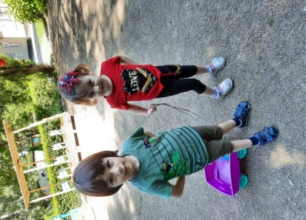**Наши летние деньки!**

Лето — удивительное время года! Дети вдоволь могут гулять, бегать и прыгать. Именно в этот период много времени ребята проводят на свежем воздухе. Воспитанники гр. № 14 «Волшебники» очень любят играть на улице. Поэтому очень важно организовать жизнь дошкольников в детском саду так, чтобы каждый день приносил им что-то удивительное, был наполнен интересным познавательным содержанием, эмоциональной насыщенностью, чтобы воспоминания о летнем времени в детском саду долго вызывали у детей положительные эмоции.

**Автор и фото: Паронян Н.А., воспитатель гр. №14**

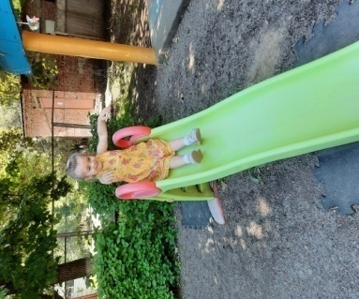

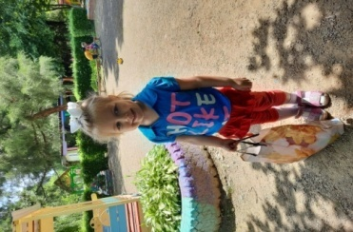

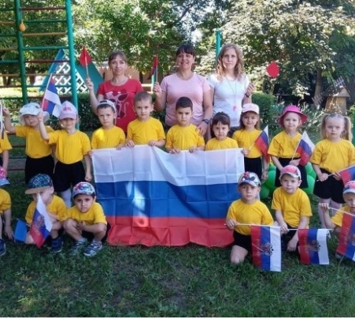**«День России»**

Ах, Россия, милый край,  
 Синеокая держава,  
 Ты живи и процветай,  
 Всем на радость и на славу.

12 июня – наша страна отмечала праздник - День России. Это особенный праздник – праздник единения всех россиян во имя процветания нашей Родины. Для каждого из нас слово «Россия» наполнено своим, особым смыслом. Но прежде всего это наша Родина, наша «малая родина». Это то место, где человек родился и вырос, где живет его семья. Оно всегда самое близкое, самое дорогое и вызывает самые нежные и трогательные чувства у людей.

Педагоги МБДОУ Д/С 13 очень трепетно относятся к подобным торжествам, поэтому 11 июня с ребятами было организованно и проведено мероприятие, посвященное Дню России.

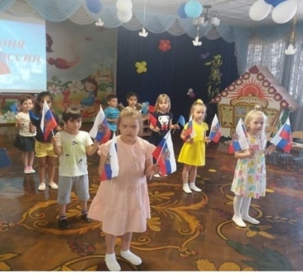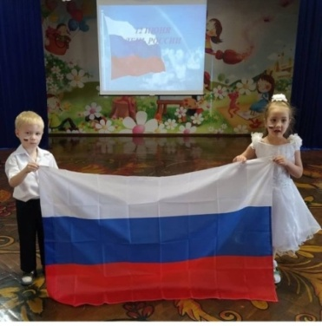Во время праздника ребята познакомились с символикой России: флагом, гербом, гимном. Узнали много интересного из познавательной презентации о Российских красотах, русских традициях, национальных вещах России. А придали празднику задора музыкальные номера – танцы, веселые песни, ну и конечно же, подвижные игры.

Мероприятие прошло весело и интересно. Спасибо всем педагогам, принявшим участие в организации и проведении этого праздника!

**Автор: музыкальный руководитель Ворик Е. С.**

**День России в группе №1 « Радость»**

Родина, Отечество… В корнях этих слов близкие каждому образы: мать и отец, те, кто дает жизнь каждому человеку. В группе № 1 «Радость» в течение учебного года ведется работа по патриотическому воспитанию. Решая вопрос о том как формировать у воспитанников любовь и уважение к Родине, в группе ко Дню России провели интересные мероприятия. С детьми была проведена беседа о могучей и великой стране России, государственной символике, малой Родине. Был пополнен и рассмотрен альбом: «Россия – моя Родина», «Белореченск – мой любимый город». Дети с удовольствием посмотрели презентацию о России и получили много интересных знаний о своей огромной стране.

**Автор и фото: Кривошеина Е.Н., воспитатель гр. № 1.**

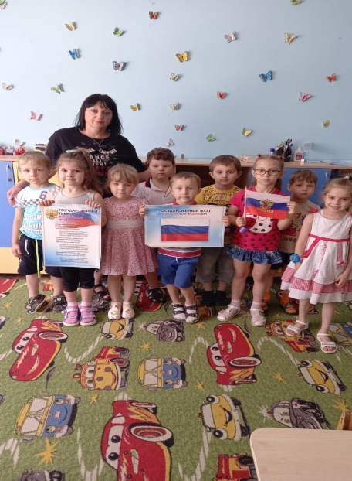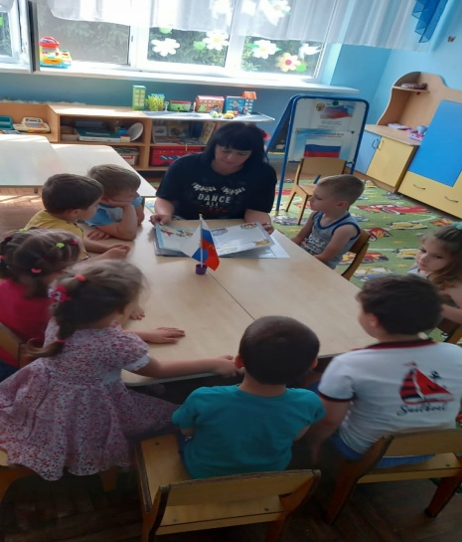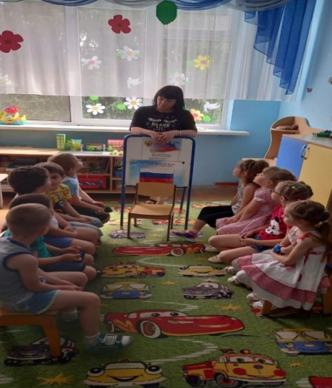

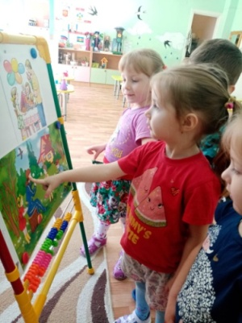**Неделя Семьи в детском саду**

Любите! И цените счастье!  
Оно рождается в семье,  
Что может быть её дороже  
На этой сказочной земле!

Семья – самое главное в жизни каждого из нас. Семья – это близкие и родные люди, те, кому мы желаем добра и счастья, кого мы любим, с кого берем пример, о ком заботимся. Именно в семье мы учимся любви, заботе и уважению.

Во второй младшей группе № 14 «Волшебники» прошла неделя *«Семьи»*. В течение всей недели с детьми проводились беседы о семье*«Как мы отдыхаем с семьёй»*. Дети рассказывали о своих бабушках и дедушках, мамах и папах, братьях и сестрах. Был организован конкурс рисунков и поделок на тему «Семейное древо», «Семейный герб». В конкурсе дети принимали участие вместе с родителями. В заключении недели ребята сделали коллективную работу «Ладошка».

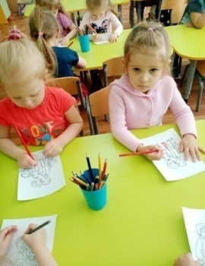**Автор и фото: Морозова В.В., воспитатель гр. № 14**

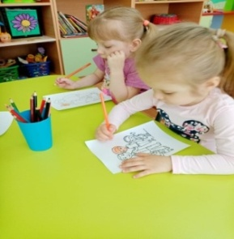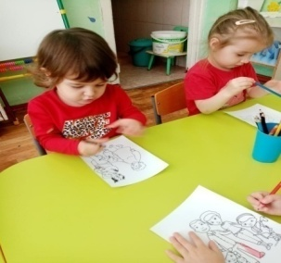

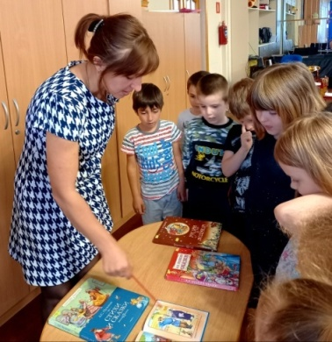**В гости к Пушкину**

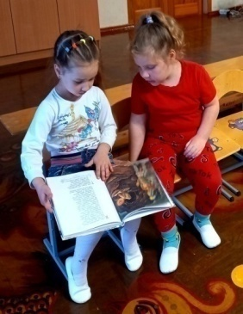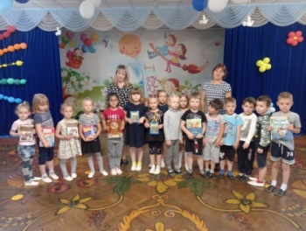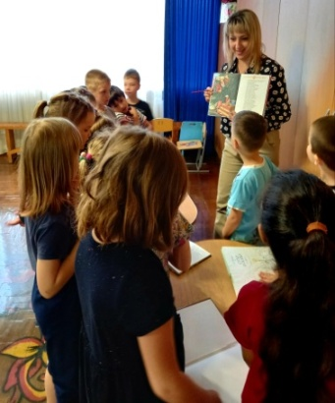

6 июня в нашей стране отмечается Пушкинский день. Творчество А. С. Пушкина сопровождает нас на протяжении всей жизни, а сказки поэта мы успеваем полюбить ещё не научившись читать.

Для любого ребенка, сказка – это чудесный мир, где животные и птицы умеют говорить, где добро всегда побеждает зло.

В преддверии празднования дня рождения поэта в детском саду для подрастающего поколения педагоги провели приуроченное к этому событию мероприятие. Ребята познакомились с биографией А. С. Пушкина, вспомнили героев пушкинских сказок и посмотрели мультфильм «Сказка о рыбаке и рыбке».

Совместно с детской библиотекой была организована выставка книг «Путешествие по сказкам Пушкина», где дошколята рассматривали сказочных героев, иллюстрации в красочных ярких книгах.

В завершении мероприятия детям раздали увлекательные раскраски по мотивам сказок великого поэта.

**Автор и фото: Вязова О.В., педагог-психолог МБДОУ Д/С 13**

**ЛОГОПЕДИЧЕСКИЕ ИГРЫ НА ПРОГУЛКЕ ЛЕТОМ**

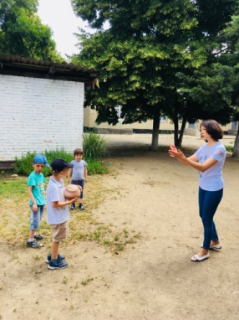На прогулке игры и упражнения могут проводиться индивидуально или объединяя детей в малые подгруппы по дефекту речи.

Очень полезны для развития детей с нарушениями речи игры с мячом. Мяч помогает разнообразить коррекционную работу, активизирует мелкую и общую моторику, ориентировку в пространстве, внимание, нормализует поведение гиперактивных детей. Трудно переоценить роль мяча в физическом развитии детей.

Прогулка - очень удачное место как для индивидуальных игр с мячом, так и для коллективных: ничто не стесняет движений, отсутствует боязнь что-то разбить или кого-то толкнуть. Цель этих игр определяет логопед.

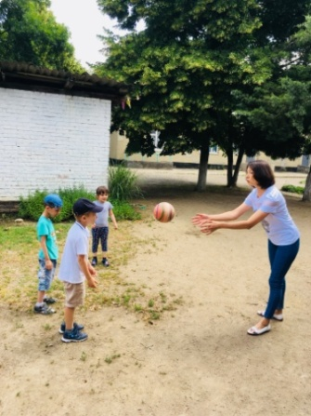Например, для закрепления правильного произношения гласных, выделения их из ряда других звуков удобна игра ***«Гласный звук услышат ушки».*** Логопед называет ряд звуков, а дети подбрасывают мяч, когда услышат гласный.

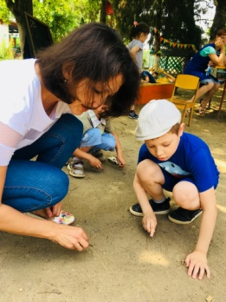Есть и универсальная игра ***«Мяч бросай и животных называй»***. Можно использовать любое другое обобщающее понятие: овощи, фрукты, ягоды, деревья и т. д. Игра с перебрасыванием мяча ***«Что происходит в природе»*** проводится для активного использования в речи глаголов и согласования слов в предложении. (Солнце что делает? — Светит, греет. Птицы что делают? — Летят, щебечут.) Таких игр с мячом можно придумать множество. Они оживляют коррекционную работу, вызывают интерес у детей.

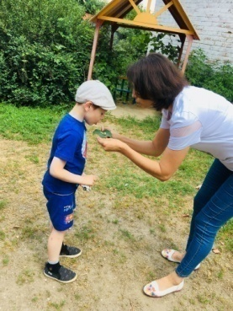В летнее время в жизни дошкольников большое место занимают игры с природным материалом: песком, глиной, мелкими камешками. Помимо огромного удовольствия, которое доставляют ребятам эти игры, они способствуют развитию мелкой моторики, фантазии, конструктивных способностей. Природный материал можно эффективно и вместе с тем непринужденно использовать в коррекционной работе. Определенные возможности открываются для обучения детей грамоте, для закрепления навыков написания букв и слов: рисование палочкой по песку, выкладывание букв камешками, лепка их из глины. Для развития длительного плавного выдоха можно сдувать листочки, пушинки, выдувать мыльные пузыри.

Игры на прогулке могут быть самыми разнообразными и наполненными увлекательным и полезным содержанием. Так логопед, воспитатель или родители могут проводить время с детьми интересно, облекая коррекционную работу в нетрадиционные формы.

**Автор и фото: Новосельцева Ю.А., учитель-логопед МБДОУ Д/С 13**

**Редакторы газеты**:

Ф. В. Давыденко – заведующий МБДОУ Д/С 13,

информационная группа

(модератор О. А. Овчинникова).

**Сайт: http://www.teremok.dsbr.ru/**

**e-mail:**[belore4ensk_dc_13@rambler.ru](mailto:belore4ensk_dc_13@rambler.ru)